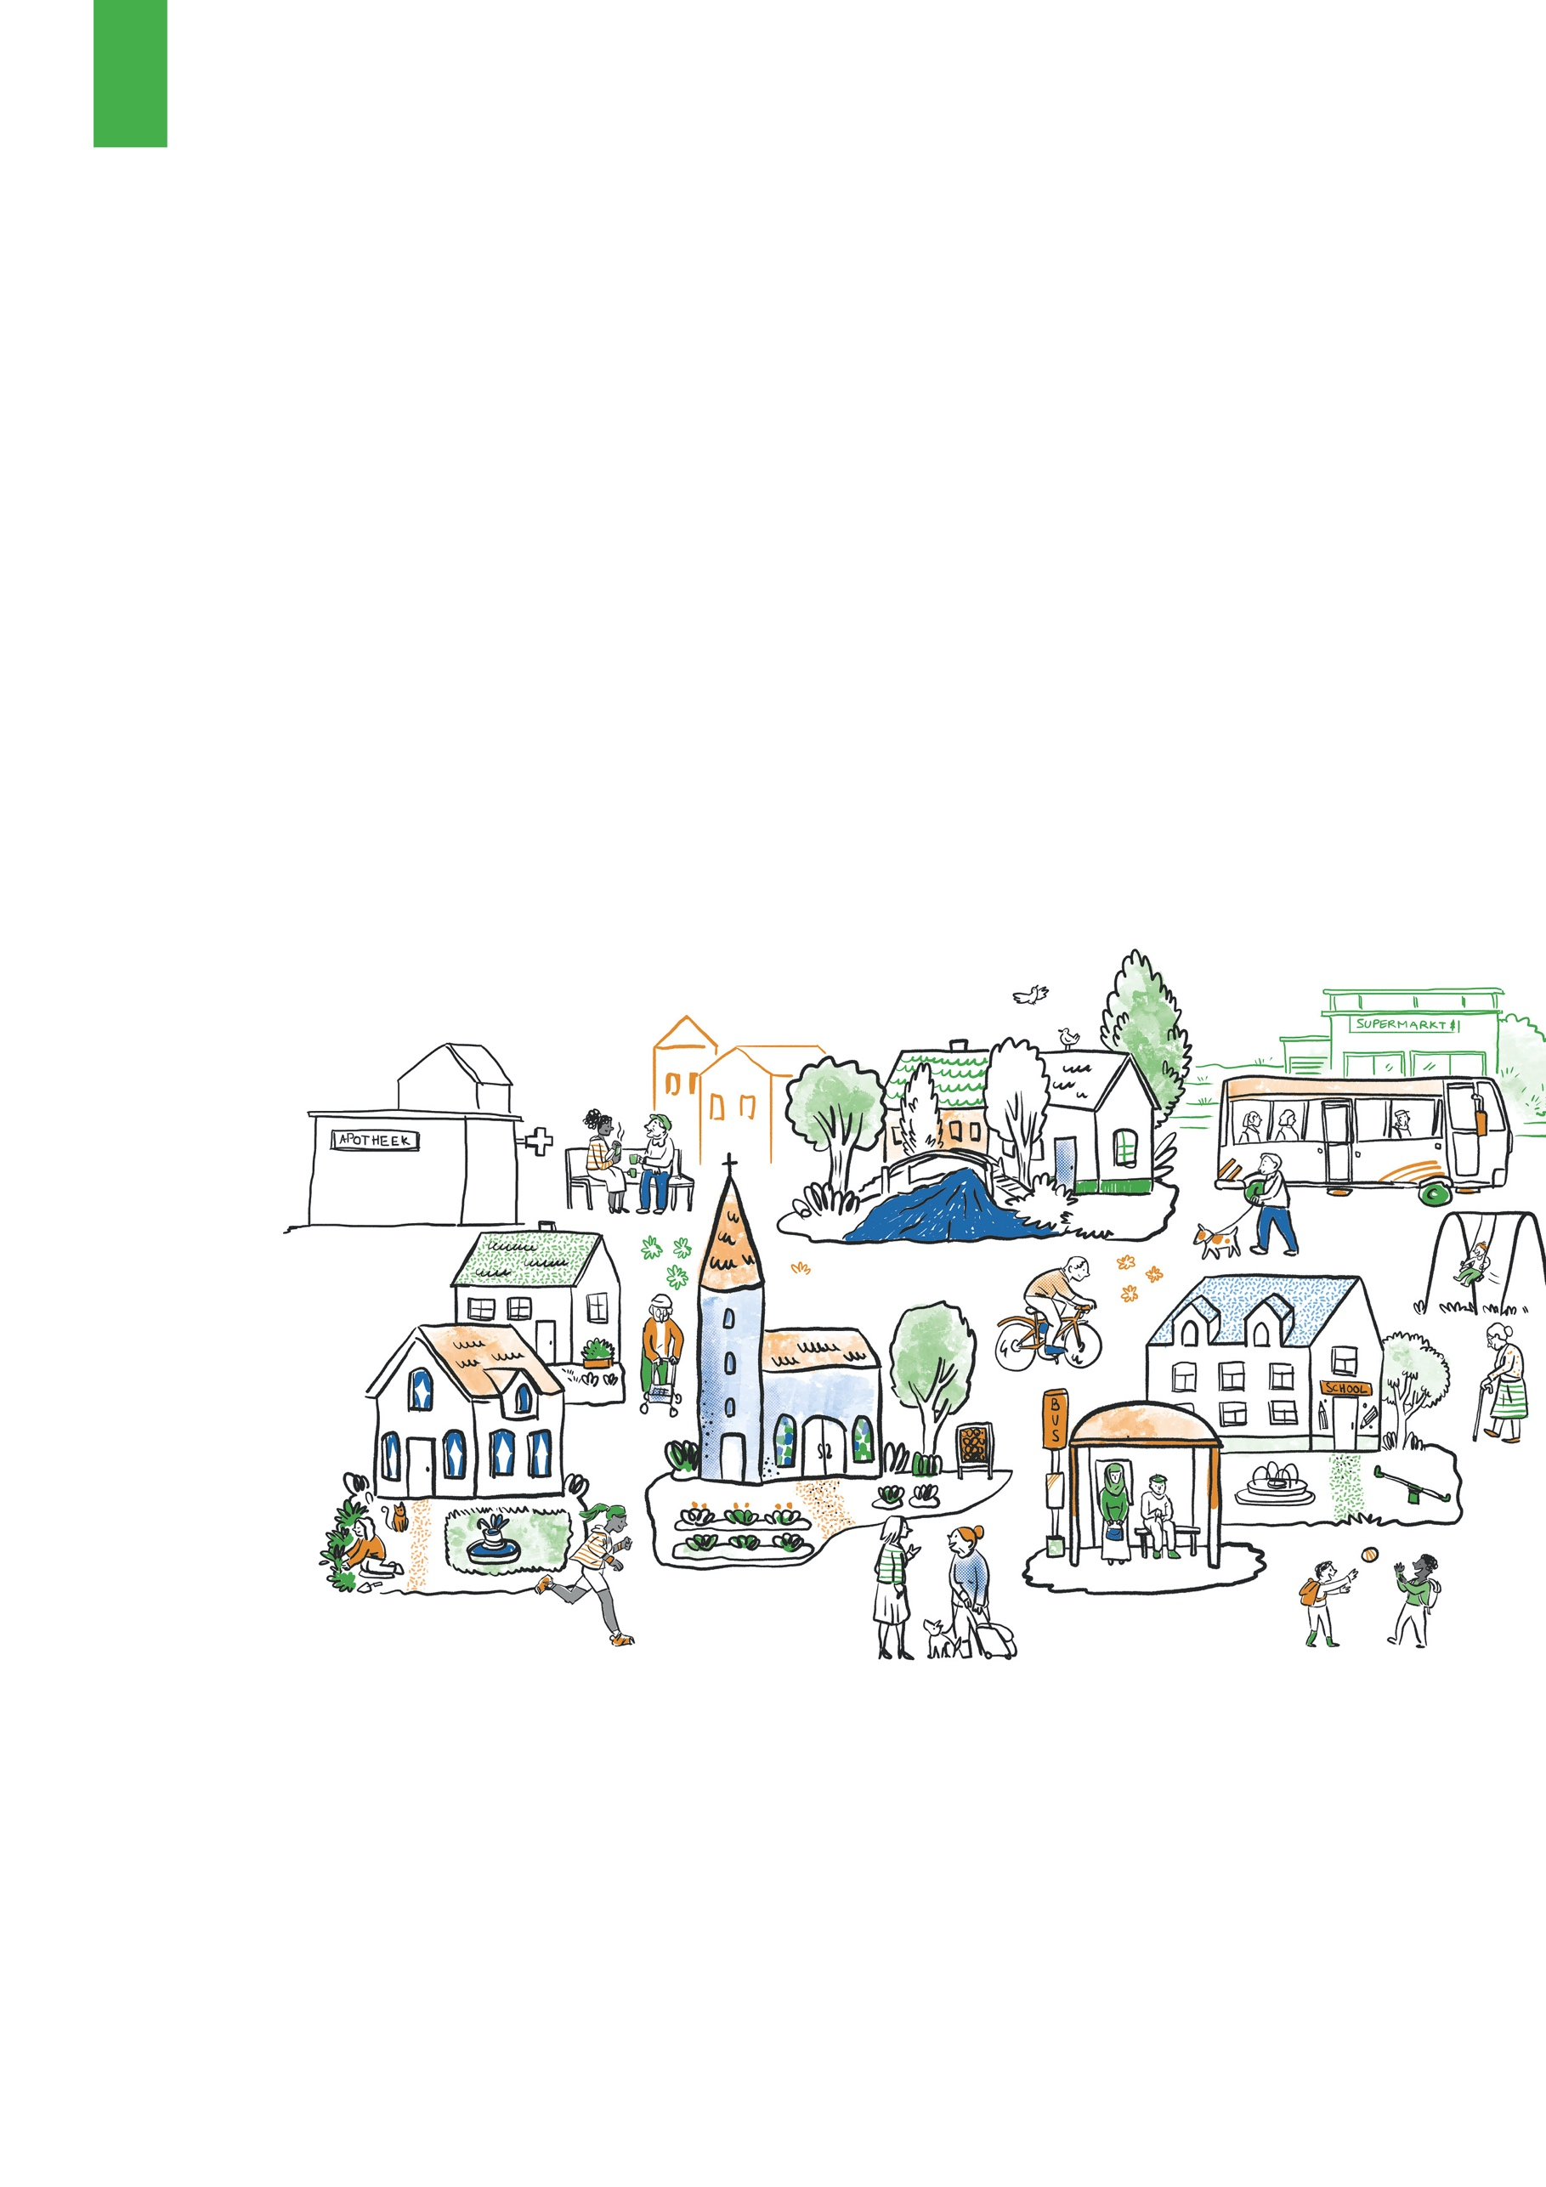
Rapport: analyse zorgzaam [vul hier de gemeente in]

Inhoud
Fase A: Visievorming zorgzame buurten 5
Fase A: Visievorming Zorgzame Buurten: Breinbrekers 6
Fase A: Visievorming zorgzame buurten: waar willen we naartoe? 10
Samenvatting en tussentijdse conclusies 10
Fase B: De buurtanalyse 11
Fase B Stap 1: kwantitatieve analyse: wie leeft er in de buurt(en)? 14
1. Wie leeft er in de buurten? 14
1.1. Leeftijdsverdeling 15
1.2. Woonstabiliteit 16
1.3. Demografische coëfficiënten 17
1.4. Huishoudelijke samenstelling 18
1.5. Socio-economische status 19
1.6. Eigenaar of huurder? 20
1.7. Personen van vreemde origine 21
1.8. Fysieke en mentale gezondheid 22
2. Samenvatting en tussentijdse conclusies 23
2.1. Wie leeft er in je buurt(en)? 23
2.2. Zijn er cijfers die wijzen op een signaal van verhoogd risico op eenzaamheid en sociaal isolement? 24
2.3. Zijn er cijfers die wijzen op een signaal van een verhoogde (onbeantwoorde) zorg- en ondersteuningsnood? 25
2.4. Zijn er cijfers die die wijzen op de nood aan en het potentieel aan informele zorg? 26
2.5. Wat zeker te onthouden? 27
2.6. Mogelijke aanknopingspunten 28
2.7. Welke vragen neem je mee? 29
Fase B Stap 2: ruimtelijke omgevingsanalyse: hoe zien de buurt(en) er uit? 30
1. De buurt van bovenaf bekeken 30
1.1. Spreiding van inwoners 30
1.2. Linten, kernen of verspreide bebouwing 31
1.3. Spreiding van woningen 32
Overzichtskaart: Buurt van bovenaf bekeken 33
2. Fysieke omgeving 34
2.1. Luchtkwaliteit 34
2.2. Geluidsbelasting 35
2.2. Groene ruimtes 36
2.3. Groene speelruimtes 37
2.4. Mobiliteit 38
2.5. Walkability 39
Wat valt op wanneer je de kaart bekijkt? 39
Overzichtskaart: Fysieke omgeving 40
3. Sociaal infrastructuur van de buurt(en) 41
3.1. Vrije tijd 41
Overzichtskaart: Sociale Infrastructuur 42
4. Basisvoorzieningen in de buurt 43
4.1. Voorzieningsniveau 43
4.2. Basisvoorzieniningen in de buurt 44
4.3. Locatus 45
Overzichtskaart: Basisvoorzieningen 46
5. Zorg – en ondersteuningsvoorzieningen in de buurt 47
5.1. Huisartsen 47
5.2. Ouderenvoorzieningen 48
5.3. Sociale kaart 49
Overzichtskaart: Zorg – en ondersteuningsvoorzieningen 50
6. Wonen 51
6.1. Sociaal wonen 51
6.2. Alternatieve woonvormen 52
Overzichtskaart: Wonen 53
7. Samenvatting en tussentijdse conclusies 54
7.1. De buurtbewoners en de omgeving: (mis)match tussen wie en wat in de buurt? Samenvatting en tussentijdse conclusies 54
7.2. Welke potentieel kwetsbare buurten zijn er in de gemeente door de woonomgeving? 55
7.3. Zijn er kaarten die wijzen op een verhoogd risico op eenzaamheid en sociaal isolement? 57
7.4. Zijn er kaarten die wijzen op een gebrek aan en het potentieel aan basisvoorzieningen? 58
7.5. Zijn er kaarten die wijzen op een verhoogde (onbeantwoorde) zorg- en ondersteuningsnood? 59
7.6. Zijn er kaarten die wijzen op de nood aan aangepaste woningen? 60
7.7. Wat zeker te onthouden? 61
7.8. Mogelijke aanknopingspunten 62
7.9. Welke vragen neem je mee? 63
Fase B stap 3: kwalitatieve buurtanalyse: wat leeft er in de buurt(en)? 64
1. Samenvatting en tussentijdse conclusies 67
1.1. Wie woont er in je buurt(en)? 67
1.2. Zijn er signalen die wijzen op een signaal van verhoogd risico op eenzaamheid en sociaal isolement? 68
1.3. Zijn er signalen die wijzen op een signaal van een verhoogde (onbeantwoorde) zorg- en ondersteuningsnood? 69
1.4. Zijn er signalen die die wijzen op de nood aan en het potentieel aan informele zorg? 70
1.5. Samenvattende conclusies buurtanalyse: wat zeker te onthouden? 71
Fase C: van resultaten naar impact: waar gaan we naar toe? 72
Zorgzame buurten: waar willen we naartoe? 73
Uitdaging #1 zorgzame buurten 74
Uitdaging #2 zorgzame buurten 75
Uitdaging #3 zorgzame buurten 76
Uitdaging #4 zorgzame buurten 77
Uitdaging #5 zorgzame buurten 78

Fase A:
Visievorming zorgzame buurten

Fase A: Visievorming Zorgzame Buurten: Breinbrekers
Zorgzame Buurten beleidsmatig gekaderd

Schrijf hieronder kort en bondig wat volgens jou het belangrijkste is om te onthouden van het beleidskader.

Wat kan inzetten op een zorgzame buurt betekenen?

Schrijf hieronder kort en bondig wat volgens jou het belangrijkste is om te onthouden van de betekenis van zorgzame buurten.

Wat kan inzetten op een zorgzame buurt betekenen voor jouw buurt of dorp?

Schrijf hieronder kort en bondig voor welke uitdagingen jouw buurt of dorp, volgens jou, staat.

Zorgzame buurten: wat (niet) te verwachten

Schrijf hieronder kort en bondig wat volgens jou het belangrijkste is om te onthouden over wat je wel of niet kan verwachten van zorgzame buurten.

Fase A: Visievorming zorgzame buurten:
waar willen we naartoe?

Samenvatting en tussentijdse conclusies
Zorgzame buurten: waar willen we naartoe?

Schrijf hieronder kort en bondig de gezamenlijk geformuleerde visie rond zorgzame buurten neer op basis van de oefening die je maakte.

Fase B:
De buurtanalyse

Voor je begint: overzichtstabel

 | Buurt 1 | Buurt 2 | Buurt 3 | Buurt 4 | Buurt 5 | Buurt ...
Leeftijd
Verhuisbewegingen
Demografische coëfficiënten
Huishoudelijke samenstelling
Socio-economische status
Eigenaar of huurder
Personen van vreemde origine
Fysieke gezondheid
Mentale gezondheid
Spreiding inwoners/woningen
Lucht en geluid
Groen
Mobiliteit
Walkability
Vrije tijd
Basisvoorzieningen (locatus, ...)
Zorgvoorzieningen (huisarts, ouderenvoorzieningen, sociale kaart...)
Woonvormen

Voor je begint: overzichtskaart

- Print een kaart van je gemeente af op een groot formaat. Kies zelf de kaart die je het gemakkelijkste leest of die je reeds op een groot afdrukformaat ter beschikking hebt. Als alternatief kan je steeds een afdruk nemen van de basiskaart via www.geopunt.be. Kies de achtergrond die je voorkeur geniet. Hier werd gekozen voor de kaart met GBR grijs, de grenzen van de gemeente en de statistische sectoren.
- Duid de statistische sectoren aan (zie ook document “databanken toegelicht”).
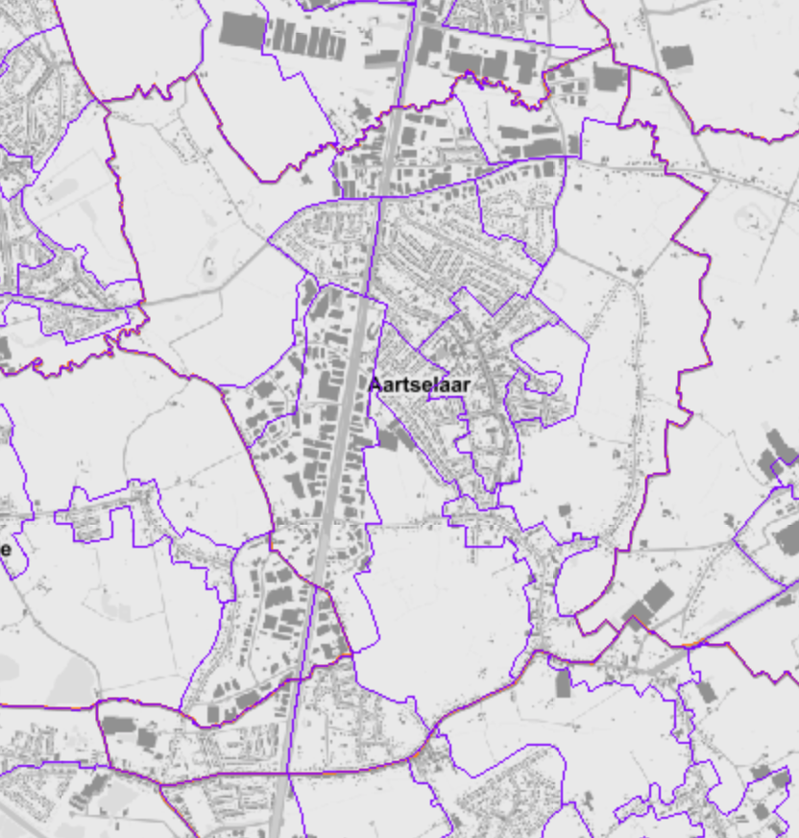
Figuur 1 Voorbeeld Aartselaar

Fase B Stap 1: kwantitatieve analyse:
wie leeft er in de buurt(en)?

1. Wie leeft er in de buurten?

Plaats hier de tabel en/of kaart die een overzicht geeft van het aantal inwoners per statistische sector.

1.1. Leeftijdsverdeling

Plaats hier je tabellen, kaartjes

Wat valt op wanneer je de cijfers bekijkt?

1.2. Woonstabiliteit

Plaats hier je tabellen, kaartjes

Wat valt op wanneer je de cijfers bekijkt?

1.3. Demografische coëfficiënten

Plaats hier je tabellen, kaartjes

Wat valt op wanneer je de cijfers bekijkt?

1.4. Huishoudelijke samenstelling

Plaats hier je tabellen, kaartjes

Wat valt op wanneer je de cijfers bekijkt?

1.5. Socio-economische status

Plaats hier je tabellen, kaartjes

Wat valt op wanneer je de cijfers bekijkt?

1.6. Eigenaar of huurder?

Plaats hier je tabellen, kaartjes

Wat valt op wanneer je de cijfers bekijkt?

1.7. Personen van vreemde origine

Plaats hier je tabellen, kaartjes

Wat valt op wanneer je de cijfers bekijkt?

1.8. Fysieke en mentale gezondheid

Plaats hier je tabellen, kaartjes

Wat valt op wanneer je de cijfers bekijkt?

2. Samenvatting en tussentijdse conclusies

2.1. Wie leeft er in je buurt(en)?
Bekijk alle samenvattingen die je maakte per signaalindicator. Tracht op basis hiervan kort neer te schrijven welke potentieel kwetsbare doelgroepen er sterk vertegenwoordigd zijn in de buurt(en) die je onder de loep nam, alsook waar je mogelijk kansen en aanknopingspunten ziet.

Bijvoorbeeld:
- Het valt op dat er veel oudste ouderen zijn in de buurt. Ook is het percentage alleenwonenden bij de 75+ hoog. Het % 65-plussers met een vervangingsinkomen is weliswaar laag
- Er zijn veel éénoudergezinnen met minstens één minderjarig kind in de buurt. Het percentage leerlingen in het secundair onderwijs met een lager opgeleide moeder is ook hoog.

2.2. Zijn er cijfers die wijzen op een signaal van verhoogd risico op eenzaamheid en sociaal isolement?
Bekijk alle samenvattingen die je maakte per indicator. Tracht op basis hiervan kort neer te schrijven of er mogelijk een verhoogd risico is op eenzaamheid en sociaal isolement in de buurt(en)?

Bijvoorbeeld:
- Het % alleenwonenden tussen de 18 en 64 jaar oud is hoog in vergelijking met omliggende buurten. Ook valt op dat het % inwoners binnen deze leeftijdsgroep die recht hebben op een verhoogde tegemoetkoming hoog is. Twee indicatoren die aangeven dat deze leeftijdsgroep in de buurt een verhoogd risico kent op eenzaamheid en sociaal isolement.

2.3. Zijn er cijfers die wijzen op een signaal van een verhoogde (onbeantwoorde) zorg- en ondersteuningsnood?
Bekijk alle samenvattingen die je maakte per indicator. Tracht op basis hiervan kort neer te schrijven of er mogelijk een verhoogd risico is (onbeantwoorde) zorg- en ondersteuningsnood

Bijvoorbeeld:
- Het % ‘jongere ouderen’ in de buurt is hoog in vergelijking met de omliggende buurten. Ook valt op dat onder de 60’ers er veel personen zijn met chronische gezondheidsproblemen. Mogelijk heeft deze groep nog niet de zorg in huis die ze nodig hebben.
- Het % inwoners die gebruikt maakt van antidepressiva is hoog. Dit vraagt mogelijk om aandacht voor het mentaal welbevinden van de inwoners.

2.4. Zijn er cijfers die die wijzen op de nood aan en het potentieel aan informele zorg?
Bekijk alle samenvattingen die je maakte per indicator. Tracht op basis hiervan kort neer te schrijven of er mogelijk een verhoogd risico is (onbeantwoorde) zorg- en ondersteuningsnood

Bijvoorbeeld:
- De burenhulpratio is hoog in de buurt in vergelijking met het gemiddelde voor de gemeente en de Provincie. Er zijn potentieel veel helpende handen in de buurt die gemobiliseerd kunnen worden in kader van burenhulp.

2.5. Wat zeker te onthouden?
Schrijf hier je tussentijdse conclusies op van de kwantitatieve analyse. Wat zijn volgens jou de belangrijkste conclusies?

- ………..
- ……………………..
- ……………………………………….

2.6. Mogelijke aanknopingspunten
Waar zie je mogelijk aanknopingspunten die je kan inzetten voor het realiseren van meer zorgzame buurten in de praktijk?

Bijvoorbeeld: een hoge woonstabiliteit, een hoge “burenhulpratio” …

- ………..
- ……………………..
- ……………………………………….

2.7. Welke vragen neem je mee?
De cijfers geven een eerste beeld van wie er woont in de buurt(en). Ze geven een indicatie van mogelijk kwetsbare doelgroepen, mogelijke noden… . Vergeet niet dat ze slechts één puzzelstuk vormen in het verhaal. Cijfers roepen ook vragen op: schrijf hier de vragen neer die je zeker nog verder wil verkennen in de volgende stap van de analyse.

Bijvoorbeeld:
- de woonstabiliteit is laag in de buurt, klopt het dat er weinig sociale cohesie is? Hoe ervaren de inwoners het sociaal leven in de buurt?

- ………..
- ……………………..
- ……………………………………….

Fase B Stap 2: ruimtelijke omgevingsanalyse: hoe zien de buurt(en) er uit?

1. De buurt van bovenaf bekeken

1.1. Spreiding van inwoners
Plaats hier je kaartjes

Wat valt op wanneer je de buurt bekijkt?

1.2. Linten, kernen of verspreide bebouwing
Plaats hier je kaartjes

Wat valt op wanneer je de buurt bekijkt?
- Welke buurten bestaan uit kernen?
- Welke buurten bestaan uit linten?
- Welke buurten bestaan uit verspreide bebouwing?

1.3. Spreiding van woningen
Plaats hier je kaartjes

Wat valt op wanneer je de buurt bekijkt?

Overzichtskaart: Buurt van bovenaf bekeken
Bekijk de buurt van bovenaf. Maak alvast een samenvatting van je bekomen resultaten. Duid op je overzichtskaart aan:
- Waar zijn de kernen?
- Waar is er lintbebouwing?
- Waar is er een verspreide bebouwing?

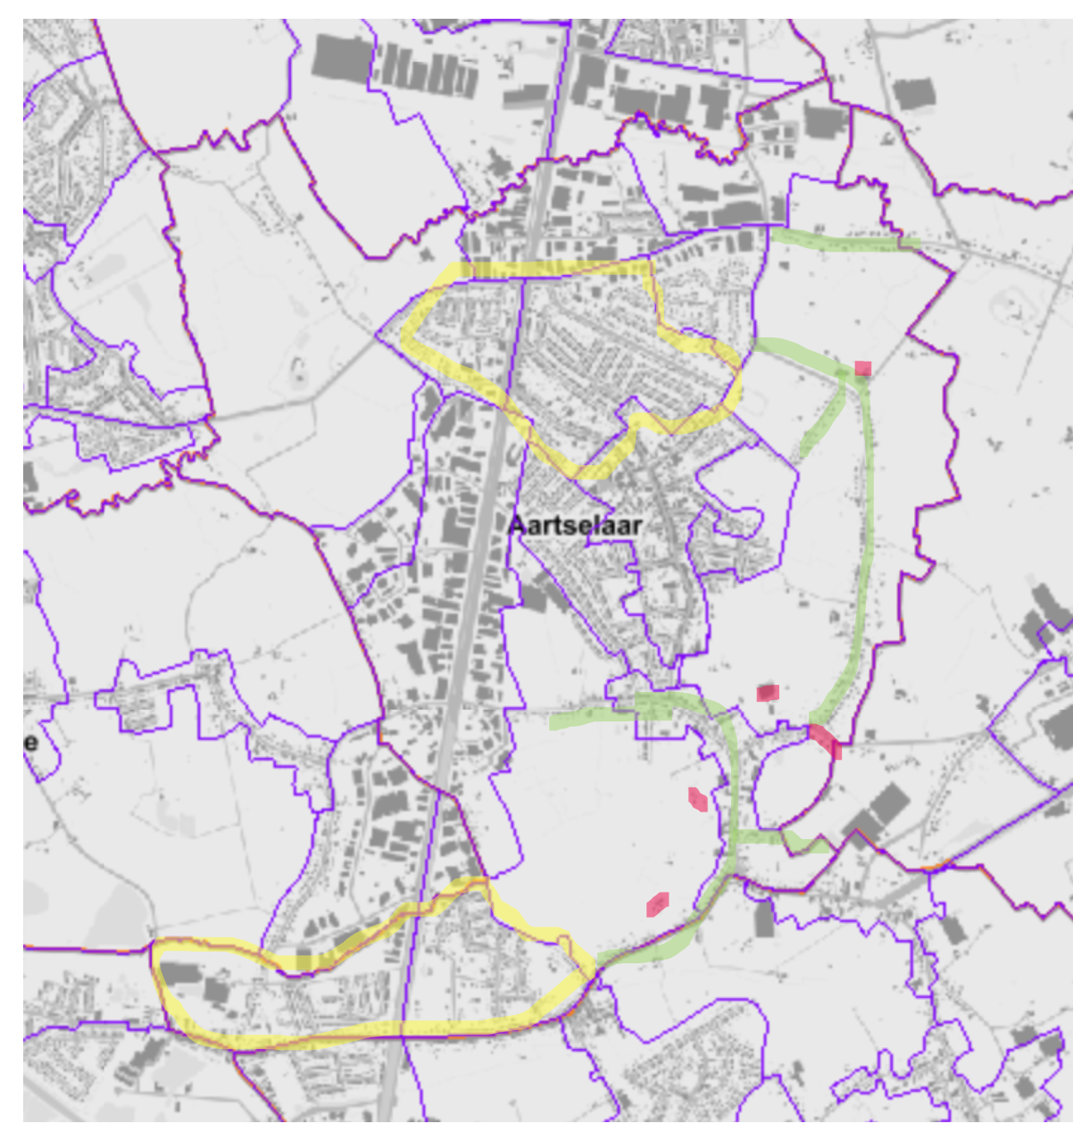
Figuur 2: Voorbeeld gemeente van bovenaf, linten (groen), kernen (geel), verspreide bebouwing (rood)

2. Fysieke omgeving

2.1. Luchtkwaliteit

Plaats hier je kaartjes

Wat valt op wanneer je de kaart bekijkt?

2.2. Geluidsbelasting

Plaats hier je kaartjes

Wat valt op wanneer je de kaart bekijkt?

2.2. Groene ruimtes

Plaats hier je kaartjes

Wat valt op wanneer je de kaart bekijkt?

2.3. Groene speelruimtes

Plaats hier je kaartjes

Wat valt op wanneer je de kaart bekijkt?

2.4. Mobiliteit

Plaats hier je kaartjes

Wat valt op wanneer je de kaart bekijkt?

2.5. Walkability

Plaats hier je kaartjes

Wat valt op wanneer je de kaart bekijkt?
- Wat valt je op als je naar de algemene walkabilityscore kijkt?
- Wat valt je op als je naar de score op stratenconnectiviteit kijkt?
- Wat valt je op als je naar de score op woondichtheid kijkt?
- Wat valt je op als je naar de score op functiemix kijkt?

Overzichtskaart: Fysieke omgeving
Duid de opvallendste elementen vanuit de ruimtelijke omgevingsanalyse aan op de overzichtskaart, met pen, met post-its of gekleurde stickers:
  - Waar is er geluidsoverlast?
  - Waar is er slechte luchtkwaliteit?
  - Waar is er groen?
  - Waar zijn de haltes van de lijn?
  - Welke buurten hebben een hoge stratenconnectiviteit? Welke buurten een lage?
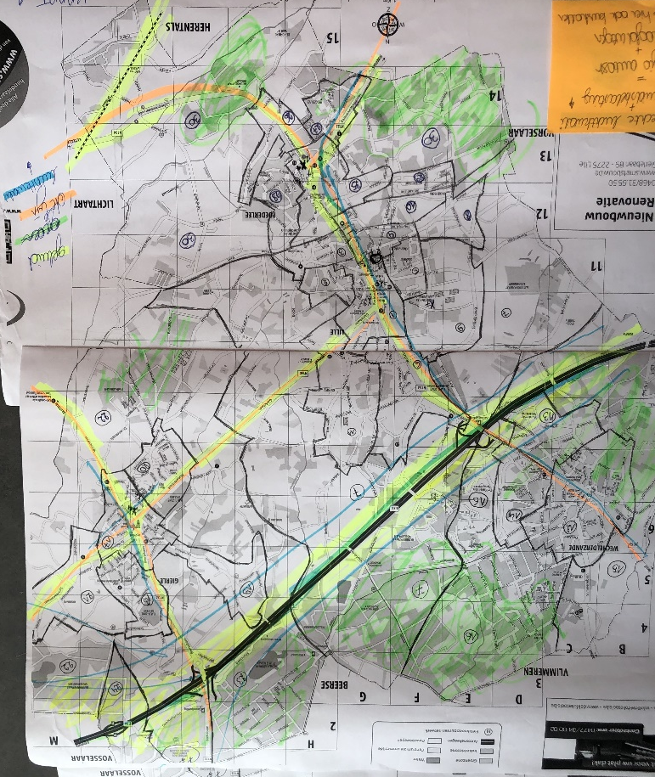
Figuur 3 Voorbeeldkaart Lille met statistische sectoren en omgevingsindicatoren (geluid, groen, de lijn en luchtkwaliteit) aangeduid. Auteur: Lotte Baeyens

3. Sociaal infrastructuur van de buurt(en)

3.1. Vrije tijd

Plaats hier je kaartjes

Wat valt op wanneer je de kaart bekijkt?

Overzichtskaart: Sociale Infrastructuur
Duid de opvallendste elementen vanuit de ruimtelijke omgevingsanalyse aan op de overzichtskaart, met pen, met post-its of gekleurde stickers:
  - Welke sociale infrastructuur is er in de buurt? Horeca, vrije tijdsorganisaties, sportaccomodaties
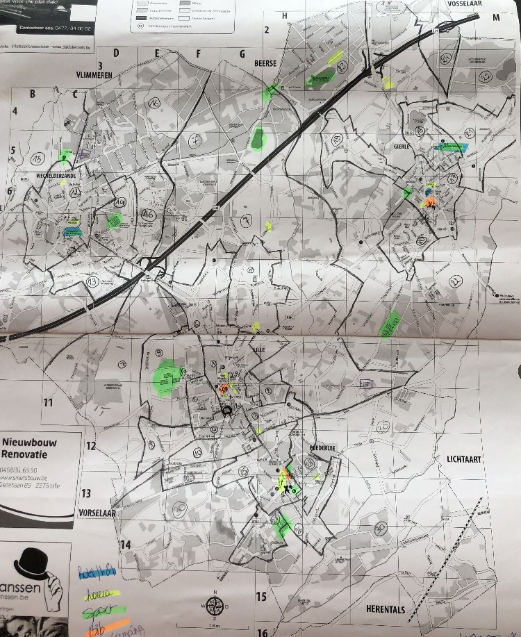
Figuur 4 Voorbeeldkaart Lille met statistische sectoren en sociale voorzieningen (hotel, horeca, sport, bib) aangeduid. Auteur: Lotte Baeyens

4. Basisvoorzieningen in de buurt

4.1. Voorzieningsniveau

Plaats hier je kaartjes

Wat valt op wanneer je de kaart bekijkt?

4.2. Basisvoorzieniningen in de buurt

Plaats hier je kaartjes

Wat valt op wanneer je de kaart bekijkt?

4.3. Locatus

Plaats hier je kaartjes

Wat valt op wanneer je de kaart bekijkt?

Overzichtskaart: Basisvoorzieningen
Duid de opvallendste elementen vanuit de ruimtelijke omgevingsanalyse aan op de overzichtskaart, met pen, met post-its of gekleurde stickers:
  - Welke buurten hebben goede basisvoorzieningen, duid de handelaars aan.
  - Welke buurten hebben goede basisdiensten, duid de diensten (post, bank…) aan.
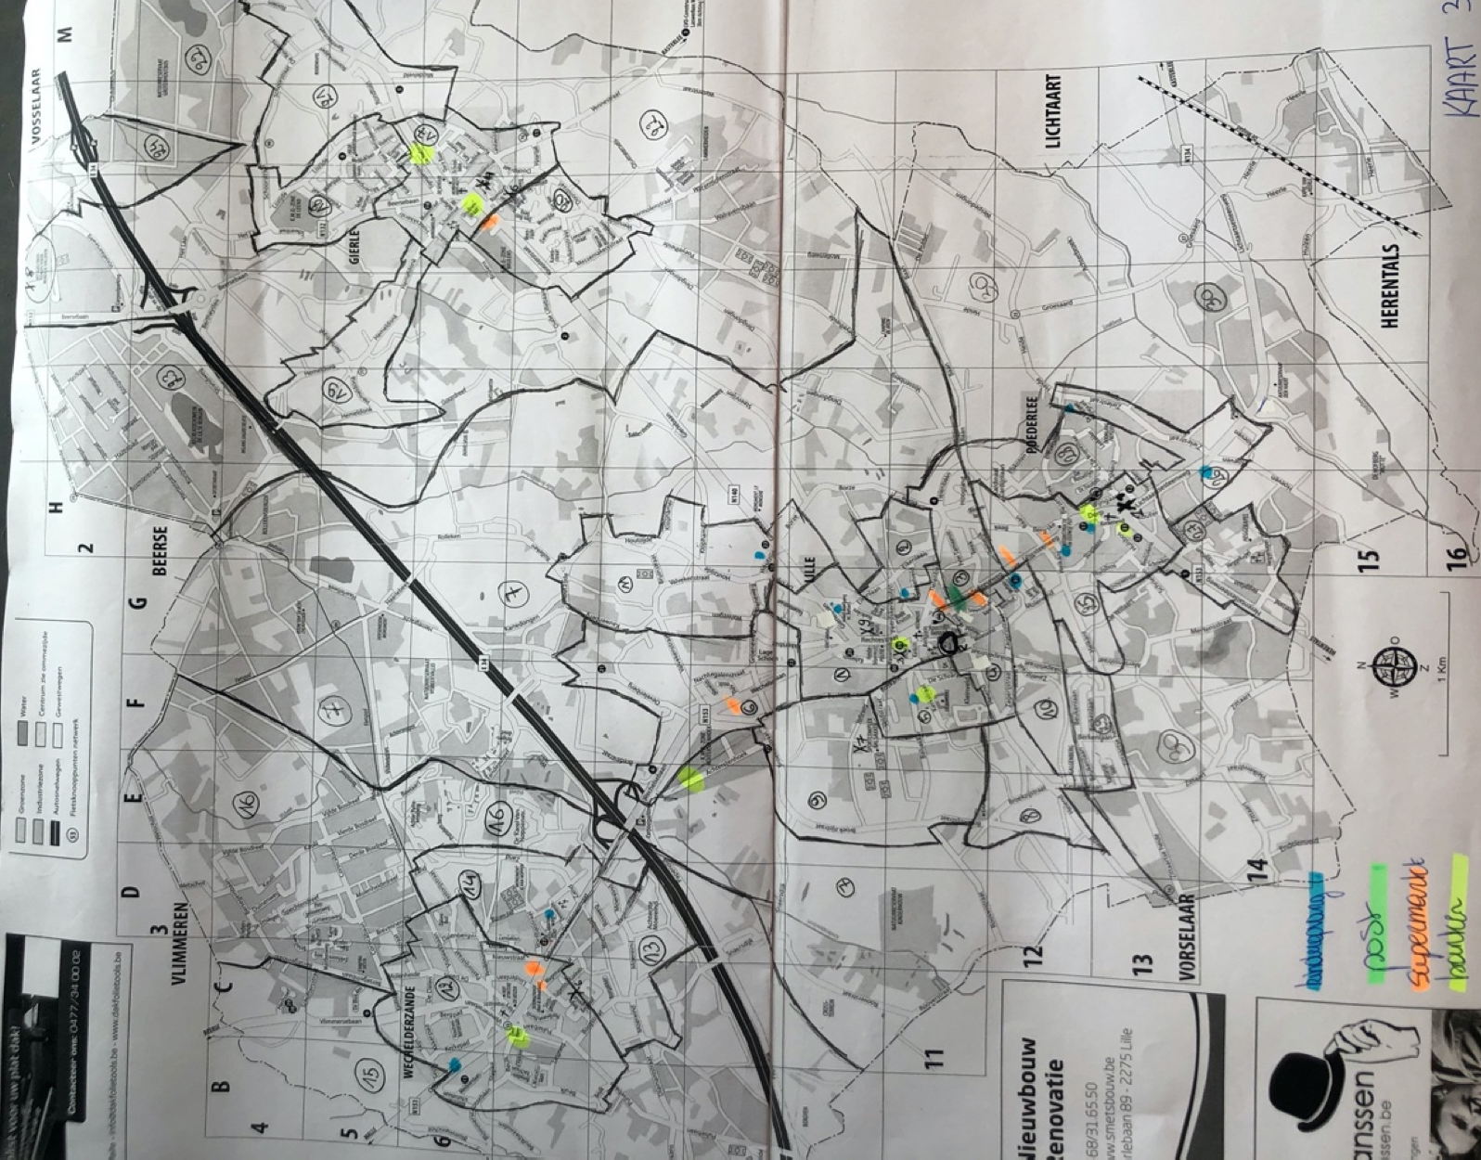
Figuur 5 Voorbeeldkaart Lille met statistische sectoren en post, kinderopvang, supermarkt en bakker aangeduid. Auteur: Lotte Baeyens

5. Zorg – en ondersteuningsvoorzieningen in de buurt

5.1. Huisartsen

Plaats hier je kaartjes

Wat valt op wanneer je de kaart bekijkt?

5.2. Ouderenvoorzieningen

Plaats hier je kaartjes

Wat valt op wanneer je de kaart bekijkt?

5.3. Sociale kaart

Plaats hier je kaartjes

Wat valt op wanneer je de kaart bekijkt?

Overzichtskaart: Zorg – en ondersteuningsvoorzieningen
Duid de opvallendste elementen vanuit de ruimtelijke omgevingsanalyse aan op de overzichtskaart, met pen, met post-its of gekleurde stickers:
  - Waar zijn de zorg- en ondersteuningsvoorzieningen?

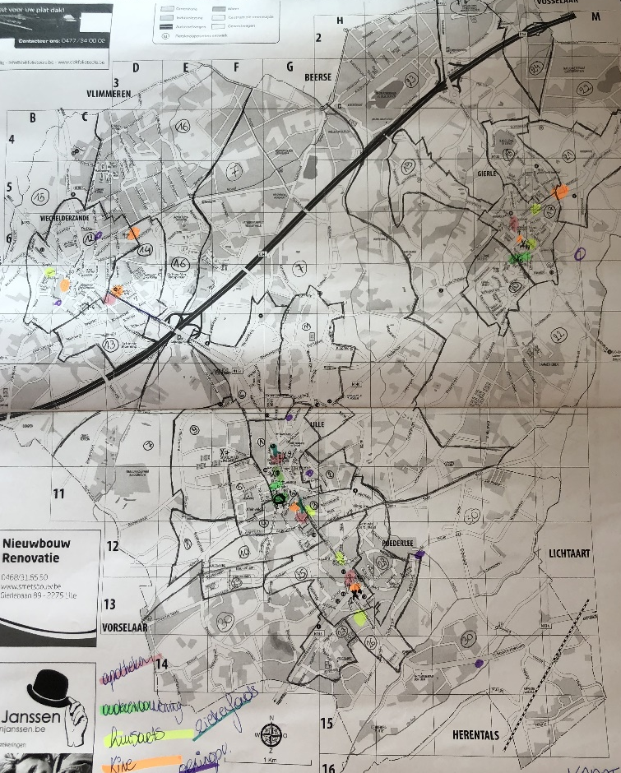
Figuur 6 Voorbeeldkaart Lille met statistische sectoren zorg-ondersteuning (apotheker, ouderenzorg, huisarts, kine) aangeduid. Auteur: Lotte Baeyens

6. Wonen

6.1. Sociaal wonen

Plaats hier je kaartjes

Wat valt op wanneer je de kaart bekijkt?

6.2. Alternatieve woonvormen

Plaats hier je kaartjes

Wat valt op wanneer je de kaart bekijkt?

Overzichtskaart: Wonen
Duid de opvallendste elementen vanuit de ruimtelijke omgevingsanalyse aan op de overzichtskaart, met pen, met post-its of gekleurde stickers, …

7. Samenvatting en tussentijdse conclusies

7.1. De buurtbewoners en de omgeving: (mis)match tussen wie en wat in de buurt? Samenvatting en tussentijdse conclusies
In wat volgt geven we je een stappenplan om de (mis)match te onderzoeken. Het heeft als doel om de gegevens uit de kwantitatieve analyse en de ruimtelijke omgevingsanalyse samen te brengen op een kaart of meerdere kaarten. Je hebt reeds een of meerdere overzichtskaarten en - tabel aangemaakt.
Duid nu per statistische sector de opvallendste, belangrijkste elementen uit jouw kwantitatieve analyse aan op de kaart (zie de resultaten uit stap 2 en overzichtstabel).
719 60 tot 79-jarigen
219 60 tot 79-jarigen
135 60 tot 79-jarigen
Figuur 7 Voorbeeld Aartselaar: Waar wonen de meeste ouderen?

We bekijken vervolgens of er een goede match is tussen buurbewoners en de omgeving. Elk thema behandelen we afzonderlijk.

7.2. Welke potentieel kwetsbare buurten zijn er in de gemeente door de woonomgeving?
Bekijk de algemene kaart en raadpleeg eventueel de samenvattingen die je maakte per indicator. Tracht op basis hiervan kort neer te schrijven welke potentieel kwetsbare doelgroepen er sterk vertegenwoordigd zijn in moeilijk bereikbare of toegankelijke buurten.

Bijvoorbeeld:
- Het valt op dat er veel oudste ouderen zijn in de buurt. Ook is het percentage alleenwonenden bij de 75+ hoog. Het % 65-plussers met een vervangingsinkomen is weliswaar laag, maar de bewoners wonen erg verspreid en de buurt heeft een lage walkablityscore.
- Er zijn veel éénoudergezinnen met minstens één minderjarig kind in de buurt. Het percentage leerlingen in het secundair onderwijs met een lager opgeleide moeder is ook hoog. In de buurt zijn er geen bushaltes, noch groene ruimte waar kinderen kunnen bewegen.

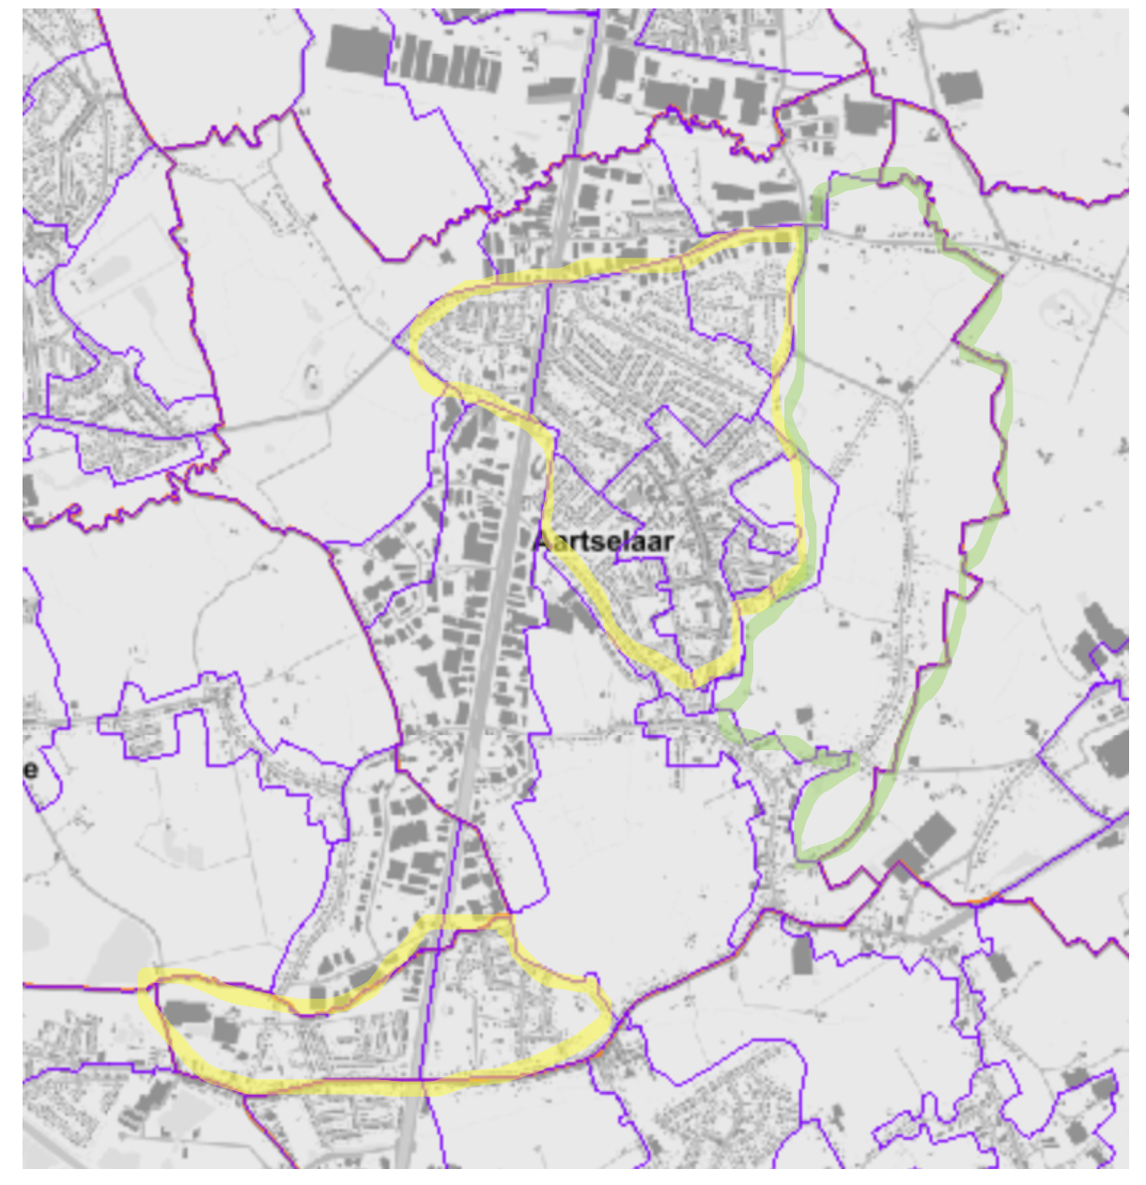
719 60 tot 79-jarigen
219 60 tot 79-jarigen
135 60 tot 79-jarigen
Figuur 8 Voorbeeld Aartselaar: Waar wonen de ouderen? De meeste ouderen wonen in kernen (groen kader), maar toch is er een deel ouderen dat in linten woont (rood kader)

7.3. Zijn er kaarten die wijzen op een verhoogd risico op eenzaamheid en sociaal isolement?
Bekijk de algemene kaart en raadpleeg eventueel de samenvattingen die je maakte per indicator. Tracht op basis hiervan kort neer te schrijven in welke buurt(en) er kwetsbare bewoners wonen en waar er weinig sociale infrastructuur aanwezig is?

Bijvoorbeeld:
- Het % alleenwonenden tussen de 18 en 64 jaar oud is hoog in vergelijking met omliggende buurten. Ook valt op dat er geen sportaccommodaties binnen de 5 kilometer aanwezig zijn.

7.4. Zijn er kaarten die wijzen op een gebrek aan en het potentieel aan basisvoorzieningen?
Bekijk de algemene kaart en raadpleeg eventueel de samenvattingen die je maakte per indicator. Tracht op basis hiervan kort neer te schrijven of er mogelijk een gebrek aan basisvoorzieningen is in buurten met veel kwetsbare bewoners.

Bijvoorbeeld:
- Het % alleenwonenden bij 75-plussers is hoog in vergelijking met omliggende buurten. Ook valt op dat er geen winkels in de buurt zijn.

7.5. Zijn er kaarten die wijzen op een verhoogde (onbeantwoorde) zorg- en ondersteuningsnood?
Bekijk alle samenvattingen die je maakte per indicator. Tracht op basis hiervan kort neer te schrijven in welke buurten er vermoedelijk een verhoogde zorg – en ondersteuningsnood zal zijn én of er voldoende organisaties zijn die aan deze nood tegemoet kunnen komen.

Bijvoorbeeld:
- Het % ‘jongere ouderen’ in de buurt is hoog in vergelijking met de omliggende buurten. Ook valt op dat onder de 60’ers er veel personen zijn met chronische gezondheidsproblemen. In de omliggende omgeving is er geen huisarts.

7.6. Zijn er kaarten die wijzen op de nood aan aangepaste woningen?
Bekijk alle samenvattingen die je maakte per indicator. Tracht op basis hiervan kort neer te schrijven in welke buurten er vermoedelijk een verhoogde zorg – en ondersteuningsnood zal zijn én of er voldoende organisaties zijn die aan deze nood tegemoet kunnen komen.

Bijvoorbeeld:
- Het % ‘jongere ouderen’ in de buurt is hoog in vergelijking met de omliggende buurten. Ook valt op dat onder de 60’ers er veel personen zijn met chronische gezondheidsproblemen. In omliggende omgeving is er geen huisarts.

7.7. Wat zeker te onthouden?
Schrijf hier je tussentijdse conclusies op van de ruimtelijke omgevingsanalyse. Wat zijn volgens jou de belangrijkste conclusies?

- ………..
- ……………………..
- ……………………………………….

Welke buurt(en)?
Wanneer je in stap 1 en stap 2 een analyse maakte over alle buurten, gehuchten, wijken … binnen je gemeente heen, dan heb je na het doorlopen van deze twee stappen hoogstwaarschijnlijk al een zicht op buurten die meer kwetsbaar zijn en waar je mogelijk concreet op wil inzetten in kader van zorgzame buurten. Noteer hieronder dan aan welke buurt(en) je denkt en waarom. Op basis hiervan kan je in een volgende stap (Fase B, stap 3: kwalitatieve analyse) gericht in gesprek gaan met bijvoorbeeld buurtbewoners uit deze buurt(en), lokale handelaars, zorgverleners actief in deze buurt(en).
Wanneer je (nog) niet specifiek wil focussen op één of meerdere specifieke buurten en gemeentebreed wil werken rond zorgzame buurten, dan kan je in stap 3 gemeentebreed in gesprek gaan met relevante actoren.

Aan welke buurt(en) denk je en waarom?

- ………..
- ……………………..
- ……………………………………….

7.8. Mogelijke aanknopingspunten
Waar zie je mogelijk aanknopingspunten die je kan inzetten voor het realiseren van meer zorgzame buurten in de praktijk?

Bijvoorbeeld: in buurt X zijn er geen ontmoetingsmogelijkheden maar wel een lagere school. Mogelijk wil de school in het weekend zijn refter ter beschikking stellen?

- ………..
- ……………………..
- ……………………………………….

7.9. Welke vragen neem je mee?
De ruimtelijke omgevingsanalyse geeft je een indicatie van mogelijk kwetsbare buurten, mogelijke aanknopingspunten… . Vergeet niet dat ook deze stap slechts één puzzelstuk vormt in het verhaal. Kaarten roepen ook vragen op: schrijf hier de vragen neer die je zeker nog verder wil verkennen in de volgende stap van de analyse wanneer je in gesprek gaat met de buurt(en) (stap 3: de kwalitatieve analyse).

Bijvoorbeeld:
- Hoe ervaren de inwoners het groen in de buurt?
- Als er weinig basisvoorzieningen zijn, missen buurtbewoners dit?
- Hoe ervaren de inwoners de mobiliteit in hun buurt?
- …

- ………..
- ……………………..
- ……………………………………….

Fase B stap 3: kwalitatieve buurtanalyse: wat leeft er in de buurt(en)?

Vooraleer je start met de kwalitatieve analyse, is het belangrijk dat je zicht hebt op wie je wil bevragen en waarover.
Onderstaande overzichtstabel kan je aanvullen om aan te geven welke buurt(en) je zeker wil betrekken in deze kwalitatieve analyse, welke vragen je zeker aan bod wil laten komen, wie je wil bevragen en hoe je hen wil bevragen en welke vragen je zeker aan bod wil laten komen. Baseer je hiervoor op de tussentijdse conclusies die je maakte op basis van de kwantitatieve en ruimtelijke omgevingsanalyse.
Tabel 1 Overzicht buurten en vragen op basis van stap 1 en stap 2 (zie eigen rapportage)
Welke buurt? | Welke vragen voor deze buurt?  Schrijf hieronder de belangrijkste vragen neer die je zeker wil beantwoord hebben. Mogelijk maakte je in stap 2 tijdens je voorbereiding een hele lijst van vragen. Focus je in de eerste plaats op de meest prioritaire vragen: wat wil je zeker te weten komen? | Wie bevraagd?  - Welke bewoners?  - Welke kwetsbare doelgroepen?  - Welke (in)formele actor?  Schrijf neer wie je wenst te bevragen / bevraagd hebt. Hier gaat het niet zozeer om namen maar om profielen: vb. 4 mannelijke 65-plussers uit buurt X, 5 alleenstaande ouders uit buurt y, 2 huisartsen, medewerker sociaal verhuurkantoor… | Hoe bevraagd?  Noteer hieronder kort neer welke methode je gebruikt. | Belangrijkste inzichten?  Noteer hieronder puntsgewijs de belangrijkste inzichten. De vragen die je hierboven noteerde kunnen je hierbij een houvast bieden om dit te structuren.
Buurt “x” | Is het park toegankelijk voor oudere bewoners? Hoe maken we het park toegankelijk? | - De ouderen zelf (~ ervaringen)  - Seniorenverenigingen (~grote verhalen ouderen)  - Dienst Ruimtelijke ordening (~ achtergrond park)  - De baas van het café aan het park (~ signalen | - Observaties in het park  - Bevraging bij oudere bewoners zelf

1. Samenvatting en tussentijdse conclusies

Noteer hieronder samenvattend aan de hand van de richtvragen de belangrijkste inzichten uit de verschillende bevragingen die je uitvoerde. Bovenstaande overzichtstabel bied je houvast om dit te structureren.

1.1. Wie woont er in je buurt(en)?
Bekijk alle resultaten van je bevragingen. Tracht op basis hiervan kort neer te schrijven wat er leeft in de buurten, waar er signalen zijn van kwetsbaarheid, maar ook waar je mogelijk kansen en aanknopingspunten ziet.

1.2. Zijn er signalen die wijzen op een signaal van verhoogd risico op eenzaamheid en sociaal isolement?
Bekijk de resultaten en verslaggeving van je bevraging(en). Tracht op basis hiervan kort neer te schrijven of er mogelijk een verhoogd risico is op eenzaamheid en sociaal isolement in de buurt(en)?

1.3. Zijn er signalen die wijzen op een signaal van een verhoogde (onbeantwoorde) zorg- en ondersteuningsnood?
Bekijk de resultaten en verslaggeving van je bevraging(en). Tracht op basis hiervan kort neer te schrijven of er mogelijk een verhoogd risico is (onbeantwoorde) zorg- en ondersteuningsnood

1.4. Zijn er signalen die die wijzen op de nood aan en het potentieel aan informele zorg?
Bekijk de resultaten en verslaggeving van je bevraging(en).. Tracht op basis hiervan kort neer te schrijven of er mogelijk een verhoogd risico is (onbeantwoorde) zorg- en ondersteuningsnood

1.5. Samenvattende conclusies buurtanalyse: wat zeker te onthouden?
Schrijf hier je belangrijkste conclusies na het doorlopen van de kwalitatieve analyse. Wat zijn volgens jou de belangrijkste conclusies op basis van zowel de kwantitatieve, ruimtelijke en kwalitatieve buurtanalyse?

- ………..
- ……………………..
- ……………………………………….

Fase C:
van resultaten naar impact:
waar gaan we naar toe?

Zorgzame buurten: waar willen we naartoe?
Schrijf hieronder kort en bondig de gezamenlijk geformuleerde visie rond zorgzame buurten neer op basis van de oefening die je maakte in stap 1. Dit vormt het kader om de impact die je nastreeft aan af te toetsen. Belangrijk, mogelijk wijzigde deze visie door de analyse te doen. Een eerste stap is samen met de werkgroep die je vormde, met collega’s van verschillende relevante diensten (welzijn, ruimtelijke ordening, mobiliteit …) deze visie nog eens kritisch tegen het licht te houden en af te toetsen. Bijsturen kan en mag!

Uitdaging #1 zorgzame buurten
Hou bij het uitschrijven van de samenvatting rekening met volgende vragen:
- Waar situeert de uitdaging zich? In een bepaalde buurt, meerdere buurten, een dorp en / of over heel de gemeente?
- Over welke nood of noden gaat het juist?
- Over welke doelgroep(en) gaat het juist?
- Waar zie je mogelijk kansen en aanknopingspunten die je met deze uitdaging kan verbinden?

Gebruik hiervoor de samenvattingen en conclusies die je maakte in de verschillende stappen van de analyse.

Opgelet! Je hoeft hier nog geen conclusies voor wat dit betekent voor de praktijk aan te koppelen.

Uitdaging #2 zorgzame buurten
Hou bij het uitschrijven van de samenvatting rekening met volgende vragen:
- Waar situeert de uitdaging zich? In een bepaalde buurt, meerdere buurten, een dorp en / of over heel de gemeente?
- Over welke nood of noden gaat het juist?
- Over welke doelgroep(en) gaat het juist?
- Waar zie je mogelijk kansen en aanknopingspunten die je met deze uitdaging kan verbinden?

Gebruik hiervoor de samenvattingen en conclusies die je maakte in de verschillende stappen van de analyse.

Opgelet! Je hoeft hier nog geen conclusies voor wat dit betekent voor de praktijk aan te koppelen

Uitdaging #3 zorgzame buurten
Hou bij het uitschrijven van de samenvatting rekening met volgende vragen:
- Waar situeert de uitdaging zich? In een bepaalde buurt, meerdere buurten, een dorp en / of over heel de gemeente?
- Over welke nood of noden gaat het juist?
- Over welke doelgroep(en) gaat het juist?
- Waar zie je mogelijk kansen en aanknopingspunten die je met deze uitdaging kan verbinden?

Gebruik hiervoor de samenvattingen en conclusies die je maakte in de verschillende stappen van de analyse.

Opgelet! Je hoeft hier nog geen conclusies voor wat dit betekent voor de praktijk aan te koppelen

Uitdaging #4 zorgzame buurten
Hou bij het uitschrijven van de samenvatting rekening met volgende vragen:
- Waar situeert de uitdaging zich? In een bepaalde buurt, meerdere buurten, een dorp en / of over heel de gemeente?
- Over welke nood of noden gaat het juist?
- Over welke doelgroep(en) gaat het juist?
- Waar zie je mogelijk kansen en aanknopingspunten die je met deze uitdaging kan verbinden?

Gebruik hiervoor de samenvattingen en conclusies die je maakte in de verschillende stappen van de analyse.

Opgelet! Je hoeft hier nog geen conclusies voor wat dit betekent voor de praktijk aan te koppelen

Uitdaging #5 zorgzame buurten
Hou bij het uitschrijven van de samenvatting rekening met volgende vragen:
- Waar situeert de uitdaging zich? In een bepaalde buurt, meerdere buurten, een dorp en / of over heel de gemeente?
- Over welke nood of noden gaat het juist?
- Over welke doelgroep(en) gaat het juist?
- Waar zie je mogelijk kansen en aanknopingspunten die je met deze uitdaging kan verbinden?

Gebruik hiervoor de samenvattingen en conclusies die je maakte in de verschillende stappen van de analyse.

Opgelet! Je hoeft hier nog geen conclusies voor wat dit betekent voor de praktijk aan te koppelen

Tabel 1 Matrix voor impactoefening
 | Welke impact beoog je? | Waarom? | Voor wie? | Waar zie je kansen en aanknopings-punten? | Welke acties en (beleids)initiatieven op korte termijn? | Welke acties en (beleids)initiatieven op middellange termijn?
Uitdaging #1

Uitdaging #2

Uitdaging #3

…

Tabel 2 Format voor formuleren van output, outcome en indicatoren
Uitdaging | Actie of interventie | Wat zijn de onmiddellijke resultaten van een interventie? (=output) | Waar kunnen we met deze interventie het verschil maken? | Hoe kunnen we weten dat er effectief iets aan het veranderen is? (=indicatoren)
#1

Wanneer je een buurtanalyse uitvoerde i.f.v. de erkenning van je lokaal dienstencentrum, dan ben je nu op het punt gekomen dat je de nodige input hebt om tot een meerjarenplan te komen. De twee bovenstaande tabellen vormen de basis om je meerjarenplan in detail uit te schrijven.
Uit uitvoeringsbesluit lokale dienstencentra:
“Het centrum maakt een buurtanalyse op die voldoet aan de volgende voorwaarden:
1° ze omvat kwantitatieve en kwalitatieve gegevens over de buurt, de bewoners, de actoren, de beleving, de sterktes en hiaten, en maakt daarbij gebruik van analyses en beleidsprioriteiten in het kader van het lokaal sociaal beleid over het realiseren van zorgzame buurten;
2° ze bepaalt de reikwijdte en prioritering van de opdrachten op maat van de buurt;
3° ze vormt de basis voor het meerjarenplan dat tot stand komt op basis van een participatief traject waarin de lokale ouderenverenigingen, de lokale ouderenadviesraad, relevante eerstelijnsactoren en andere relevante actoren in andere beleidsdomeinen geconsulteerd zijn en dat aantoont op welke manier het bijdraagt tot de door het lokaal bestuur geformuleerde beleidsdoelstellingen”.

Staatsblad, 2019

